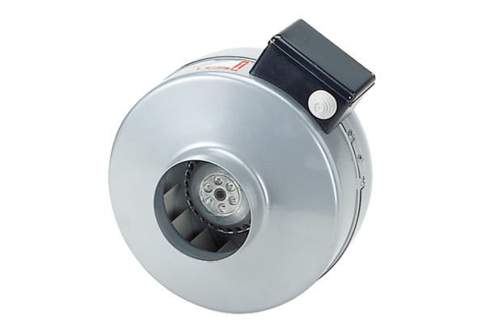Центробежный трубный вентилятор ERR 12/1Комплект поставки: 1 штукАссортимент: C
Номер артикула: 0080.0272Изготовитель: MAICO

